磋商响应文件

2024年6月
磋商供应商须知
- 响应文件须提交纸质版及电子版汇报PPT文件。纸质版响应文件正本一份，副本贰份，纸质版响应文件所有内容须加盖公章。所有响应文件均须密封，所有封口均需加盖公章。
- 供应商报价应包括磋商文件所确定的范围，以及响应文件所必须的附属、临时增加所需的全部费用。
- 本次评标采用综合评分法。具体分值如下：
序号 | 项目 | 评审分项 | 分值 | 评分标准
1 | 价格部分  （50分） | 价格核算 | 50 | 价格分采用低价优先法计算，即满足采购文件要求且最后报价最低的供应商的价格为磋商基准价，其价格分为满分。其他供应商的价格分统一按下列公式计算：磋商报价得分=(磋商基准价（核算后）／最后磋商商报价（核算后）)×50%×100
2 | 商务部分  （5分） | 企业业绩 | 5 | 企业近三年（2021 年 1月至今）承担过同类型单位的项目业绩；一个业绩得1分，最高得5 分，注：须提供成交（或中标）通知书和合同扫描件。
3 | 技术部分（45分） | 方案设计 | 30 | 供应商提供的针对郁金香花展的方案设计、总体部署方案包括项目理解程度、场地条件分析、项目推进重难点，应提供布置设计图（包含但不限于布展功能分区、游线设计等）。完全满足以上要求的为优秀得30分；基本满足的为良好得 20分；部分满足的为一般得9 分；不满足或未响应的为不及格得 0 分。
3 | 技术部分（45分） | 包装运输 | 5 | 供应商提供的种球包装、种球运输及装卸方案合理可行的为优秀得5分；较为合理为良好得3分；基本合理为一般得2分；不合理或不提供为不及格得 0 分。
3 | 技术部分（45分） | 服务承诺及其他考虑因素 | 10 | 1、供应商根据采购文件要求，对项目做出服务承诺：1）种球质量承诺：承诺允许3%的溢短装在正常的栽培条件下发芽率(成活率)不低于95%的为优秀，得5分；承诺允许3%的溢短装在正常的栽培条件下发芽率(成活率)达到93%的为良好，得2分；其它为不及格得 0 分。  2）对应急响应有承诺，有违约经济处罚措施：明确金额且科学、合理、针对性强的为优秀得5分；明确金额且合理、可行的为良好得3分；明确金额且基本可行的为一般得1 分；明确金额且不合理或不提供的为不及格得 0 分。
4、商务要求：
（1）交货期：采购人发起供货要求后，10个工作日内供货；
（2）质保期：6个月；
（3）付款方式：合同生效后20个工作日内，采购人支付合同总货款的20%为定金，发货事宜按双方约定进行。种球送达买方指定地点验收合格后支付合同总货款的60%，剩余20%货款作为尾款，待本项目验收完成后，于2025年6月30日前付清尾款。
（4）方案设计：采购不包含方案设计费，方案设计为投标必备项。方案设计需突出设计主题（根据网红色彩、低饱和度色系：“马卡龙”、“春日滤镜”、“梦幻”、“奶油”等关键词），郁金香等花卉早、中、晚花期搭配合理、线条流畅、整齐美观、观赏期长。整体景观倡导绿色低碳，文明健康，营造舒适惬意的游园环境。
（5）初始设计阶段：公告限期内；设计优化阶段：中标后20天内。结合最终确定的设计方案、种球清单，最终付款金额按最终确定方案的种球清单及实际验货数量、品种等据实结算。
（6）商务技术应答偏离表：
序号 | 招标文件的商务条款 | 投标文件的商务条款 | 是否偏离  （正或负或无）
1 | 采购人发起供货要求后，10个工作日内供货。
2 | （1）合同生效后15个工作日内，支付合同总货款的20%为定金，发货事宜按双方约定进行；（2）种球送达买方指定地点验收合格后支付合同总货款的60%；（3）剩余20%货款作为保质金，于2025年6月30日前付清。
3 | 质保期为6个月。
4 | 种球质量承诺：承诺允许3%的溢短装在正常的栽培条件下发芽率(成活率)不低于95%。
5 | 种球质量承诺：承诺允许3%的溢短装在正常的栽培条件下发芽率(成活率)达到93%。
6 | 对应急响应有承诺，有违约经济处罚措施，明确金额。
7 | 盲花率不高于5%。

5、采购需求：
（1）中国科学院武汉植物园2025年春节、春季球根花卉展种球采购项目。01标段：花境大道、烧烤区（迷宫地块）、菊圃；02标段：林下空间、圆形花坛及三角花坛、湖边（观鸟平台）（详见下表）。 供应商可参与以上两个标段，可兼投兼中。 土地图纸附后。
（2）检疫证及进口证明：郁金香种球等花卉进场需提供花材检疫证及郁金香种球等进口证明。
标段号 | 标的名称 | 采购包预算金额（万元） | 数量 | 供货地点 | 展区点位及面积 | 简要技术要求或服务要求
01标段 | 中国科学院武汉植物园2025年春节、春季球根花卉展种球采购 | 30 | 1项 | 武汉市洪山区鲁磨路北端特1号中国科学院武汉植物园 | 花境大道：800平方米；烧烤区（迷宫地块）：1026平方米；菊圃：3176平方米。合计：5002平方米 | - 投标方案需求：  1）设计内容：含展区总体布局方案设计及后期深化设计，根据网红色彩（低饱和度色系：“马卡龙”、“春日滤镜”、“梦幻”、“奶油”等关键词）自行搭配造型；  2）设计优化服务周期：合同签订后 20个日历天内完成；  3）设计总体原则：因地制宜，品种齐全，经济节约；  2、种球采购需求：  1）植物配置原则：注重植物的观赏特性和配置效果，植物品种以郁金香为主体，表现植物个体生长的自然美和组合搭配的群体美，要体现种类丰富、季相明显、立面丰富、景观多样和配置合理的原则与特点，营造景观优美、底蕴深厚、互动性强的球根花卉展；  2）种球密度需求：根据种球植株大小，49-65株/平方米；  3）种球品种数量要求：风信子和洋水仙数量比重不少于总种球数量的10%，总品种数不低于50种并包含近5年新育品种2-3种；  4）种球质量要求：允许3%的溢短装在正常的栽培条件下发芽率(成活率)不低于95%，允许盲花率不高于5%；  5）供应商的供应必须为进口种球。
02标段 | 中国科学院武汉植物园2025年春节、春季球根花卉展种球采购 | 30 | 1项 | 武汉市洪山区鲁磨路北端特1号中国科学院武汉植物园 | 林下空间：1500平方米；圆形花坛及三角花坛：245平方米（需提供三种方案，种球数量约6万颗）；湖边（观鸟平台）：2250平方米。  合计：3750+（60000球➗50株/平方米）=4950平方米
土地图纸附件（该地形图仅供参考，请各响应方至现场勘察）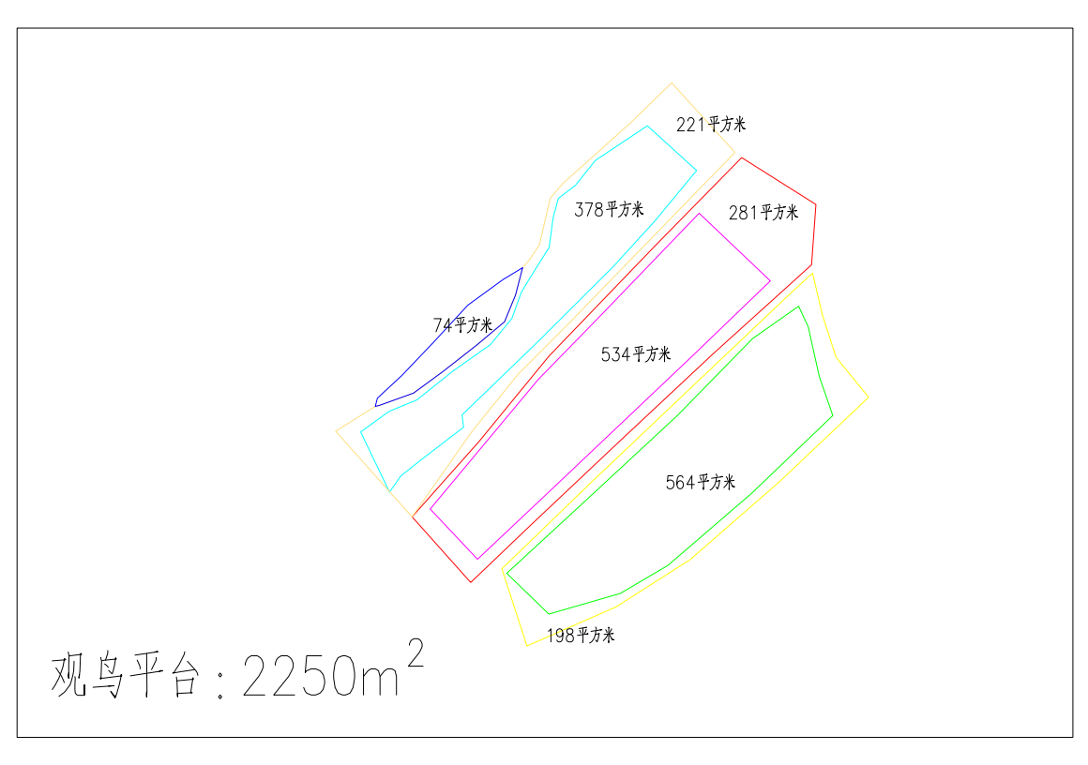
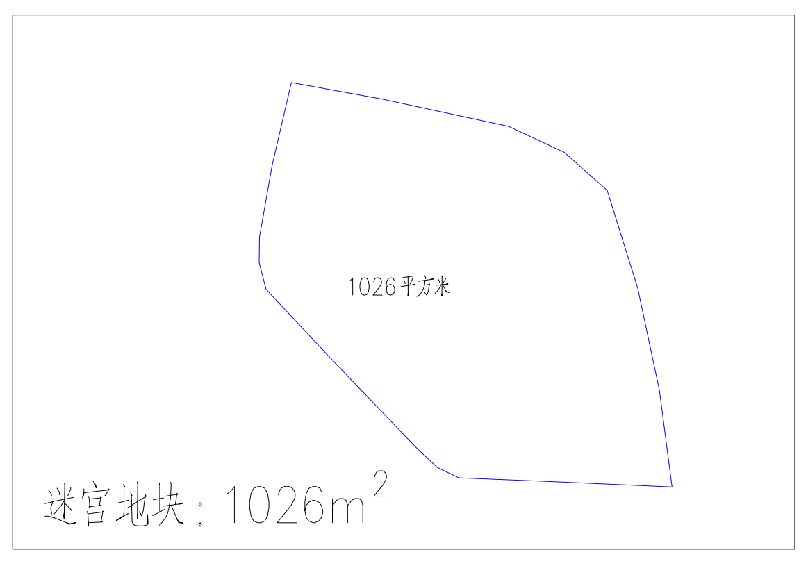
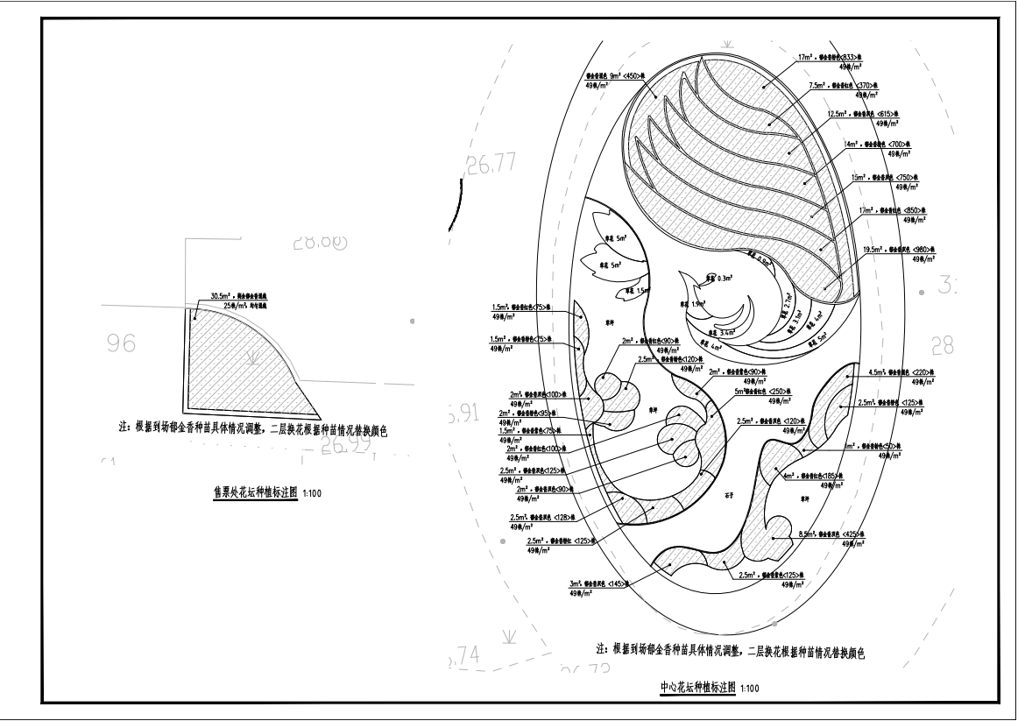
花境大道800平方米
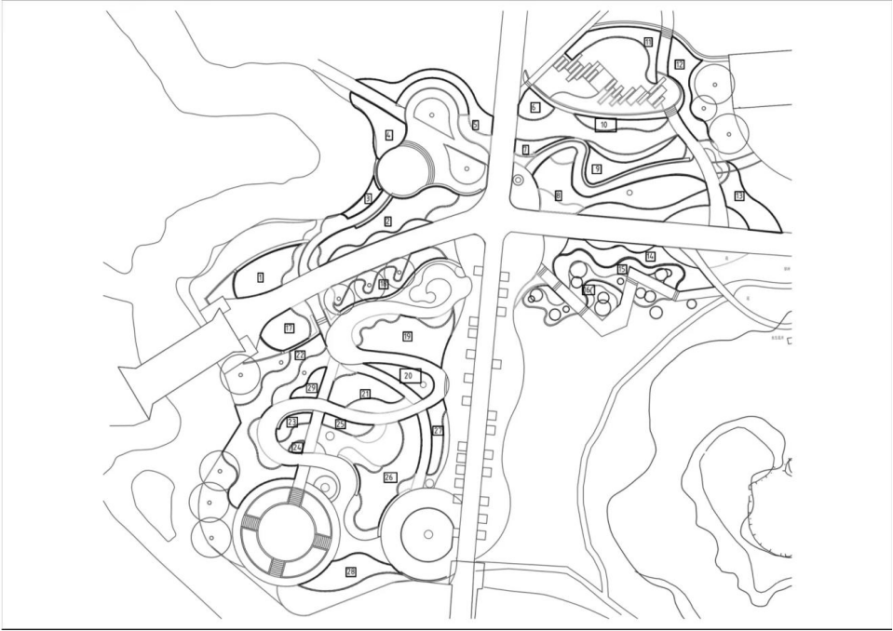
（粉紫色线区域）
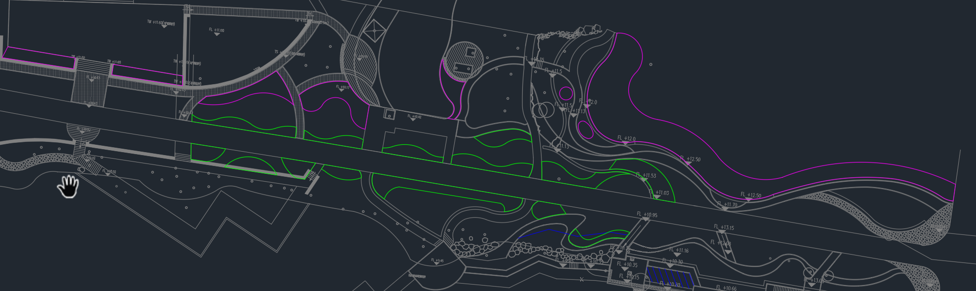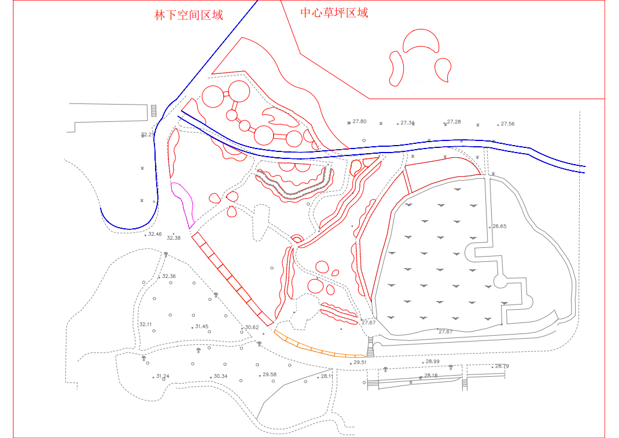
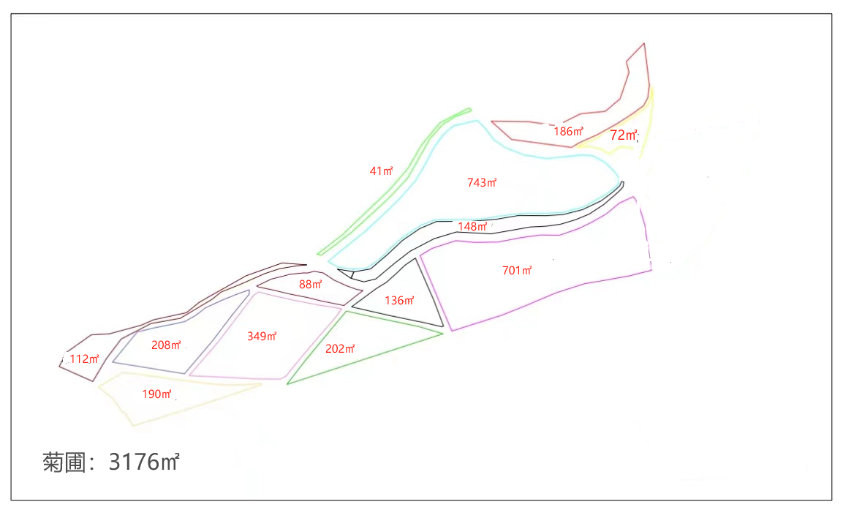
磋商响应文件格式
致中国科学院武汉植物园：
我方已仔细阅读《中国科学院武汉植物园2025年春节、春季球根花卉展种球采购磋商响应文件》，同意响应采购人在磋商公告以及响应文件中的要求。我方保证磋商过程中提供的所有资料均真实、准确，并为提交的资料负有相应的法律责任。
若成功被评选为2025年春节、春季球根花卉展种球合作方，我方将严格遵循磋商公告、响应文件以及合同的各项要求，认真履行各项责任和义务，兑现我方的各项承诺。

申请人（盖章）：
年 月 日

二、法人授权委托书

中国科学院武汉植物园：
我公司委托姓名： ，性别： ，身份证号： ，参与中国科学院武汉植物园2025年春节、春季球根花卉展种球采购磋商工作。在整个磋商过程中，该受委托人的一切行为，均代表本公司，与本公司的行为具有同等法律效力。本公司将承担全部责任。
该授权委托书自委托人签字之日起生效，不得转委托。
受委托人身份证复印件正面

受委托人身份证复印件反面
委托单位（盖章）：

法定代表人（签字）：

受委托人（签字）：
年 月 日
三、企业营业执照

- 近三年内在经营活动中无重大违法记录的证明

承诺书

中国科学院武汉植物园：
我公司承诺近三年在经营活动中无重大安全责任事故，如承诺内容有不实情况，贵园有权随时无责任解除合同，我公司愿承担一切责任。

承诺人（盖章）：
年 月 日

五、依法缴纳税收和社会保障资金的良好记录（近三个月内任意一个月）

六、中国科学院武汉植物园2025年春节、春季球根花卉展种球采购设计及服务方案

七、投标标段的详细清单及详细报价

七、三年内同类型项目业绩以及服务评价（2021.1.1至今，以扫描件为依据）

